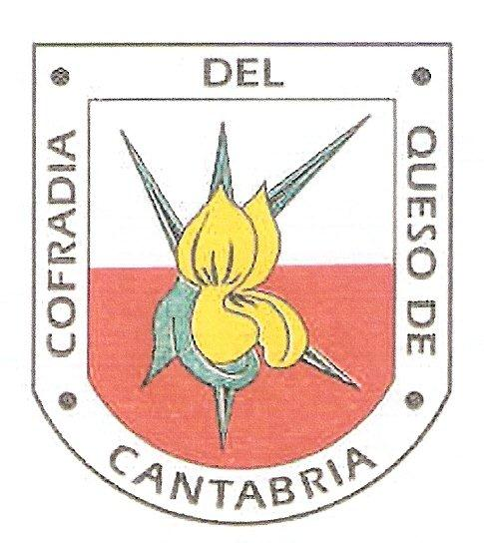
LA COFRADÍA DEL QUESO DE CANTABRIA CELEBRÓ EL XXVI GRAN CAPITULO

Santander, 11 de abril de 2010

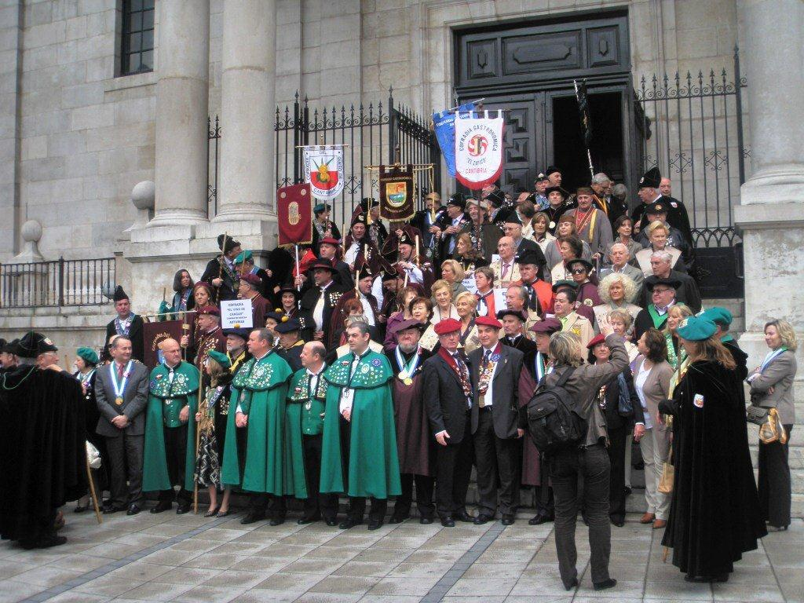
El pasado domingo día 11 se celebró en Santander la 26 edición de la Cofradía del Queso de Cantabria. El Gran Capítulo de los Quesos de Cantabria, podemos dividirlo en varios apartados, es decir: El lugar de concentración de las cofradías, la marcha cívica, la ceremonia religiosa , el acto en el Ayuntamiento y el almuerzo de hermandad. Más o menos, lo que se suele hacer en todas las cofradías.

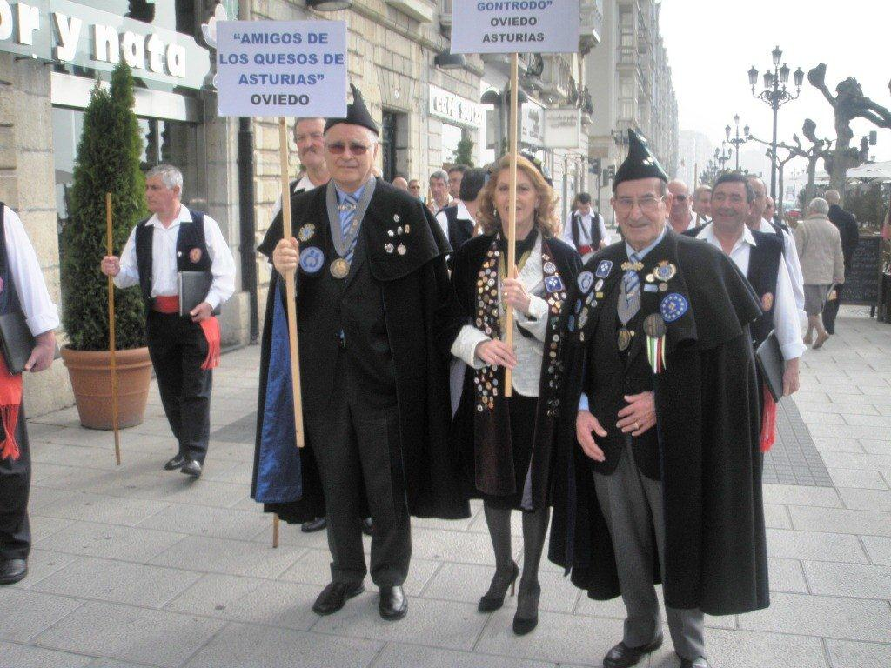
El Restaurante Zacarías, como todos sabéis, es el reinado del amigo Zacarias, Gran Maeste y que es quien mueve todos los hilos de la cofradía, pero eso si; bien arropado con la colaboración de activos cofrades. En el restaurante, que también es domicilio social de la cofradía, tienen lugar los dos actos gastronómicos mas importantes del día

En este lugar, se degusta el "caldo ardiente de gallina colorá " y un buen tentempié a base de pinchos para restaurar el estómago (nunca mejor empleado el término reparar) y coger fuerzas para el largo desfile que vendría después y que transcurre desde Puerto Chico pasando por la Iglesia de San Francisco hasta la Plaza del Ayuntamiento. Con un buen día como el que hizo, mereció la pena el paseo.
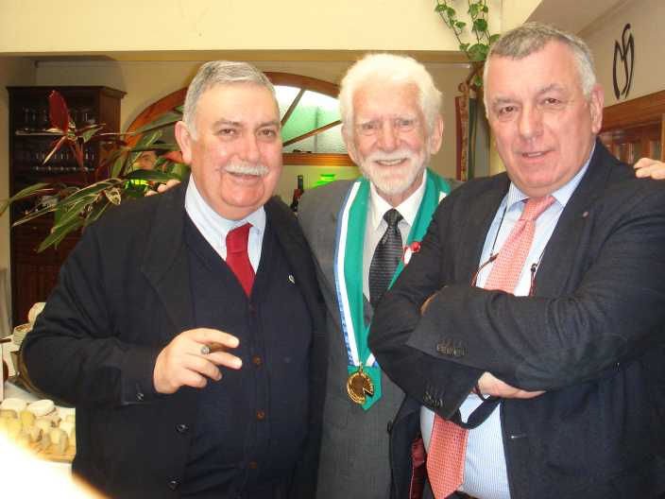
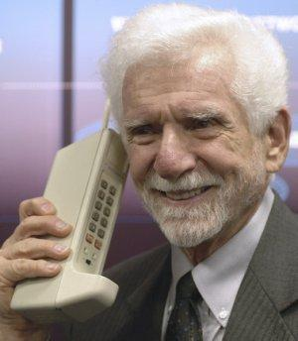
Tal como decía, el almuezo de hermandad se celebra también aquí en los comedores del Restaurante Zacarías, clausurándose el Capítulo, con el fuego , buen aroma y mejor sabor del aguardiente del peregrino, de cuya confección y ritual se encarga Zacarias y su hija. Dos notas destacables en el Ayuntamiento: En primer lugar, el minuto de silencio en memoria del recientemente desaparecido Dr. Manuel Arroyo, fundador de la cofradía, en la que ejerció de Gran Maestre durante muchos años y que fuera también muy querido de todos los artesanos queseros, que siempre se contaron con los sabios consejos de este hombre humano y sencillo. Otra de las cosas a destacar en el 26 Gran Capítulo, fue la presencia de otro sabio, galardonado con el premio Príncipe de Asturias en la última edición. Se trata de Mr. Martin Cooper, invertor del teléfono móvil, al que estamos ya todos supeditados en la vida cotidiana.
En la capital cántabra, se escuchó un año mas el himno de la cofradía, cuyo estribillo reza así : " Los quesucos de Cantabria, los de nata y el Picón, productos de nuestra tierra, que ricos y buenos son...." Si Dios quiere y me da salud, volveré el año que viene para escuchar el afinado coro y disfrutar de un día tan bueno , como en esta ocasión.

Fuente: Armando Álvarez

